IMI PNEUMATEX Präzisionsdruckhaltung Compresso

IMI Hydronic Engineering Deutschland

Eigenschaften

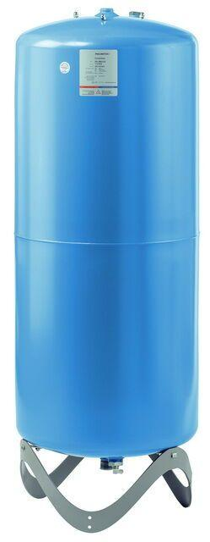

Farbton

blau

Nenndruckstufe

PN 6

Höhe (mm)

0,60 - 1.107,00

Anschluss

Innengewinde Gas zylindrisch (BSPP)

Elektrischer Anschluss

Anschlusskabel mit Stecker, Kabel

Nenninnendurchmesser Ausdehnungsanschluss

1/2 Zoll (15)

Platzierung

horizontal, vertikal

Anschlussspannung (V)

230,00

Durchmesser (mm)

1.107,00

Inhalt (l)

80,00 - 5.000,00

Leistungsaufnahme (W)

0,10 - 2,60

max. Arbeitsdruck (Pa)

400.000,00

max. Mediumtemperatur (Dauerbetrieb) (°C)

70,00

max. Arbeitsdruck (bar)

6, 10, 16